FRANCO TESTA
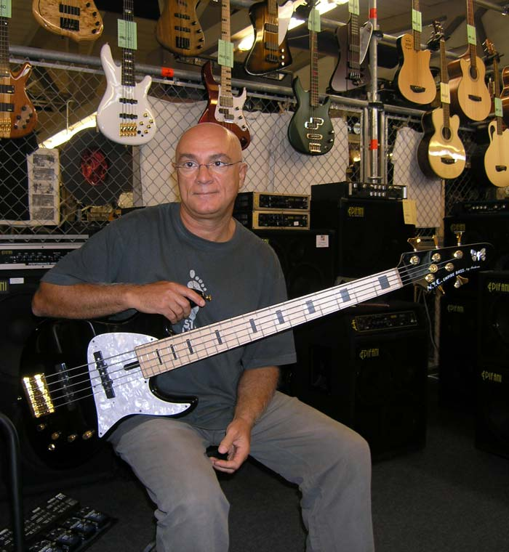
Franco Testa nato a Città della Pieve (PG) l’ 8/10/1952 ha collaborato con alcuni dei migliori artisti e musicisti italiani in ambito della musica leggera e del jazz tra i quali segnaliamo:
Per quanto concerne la musica jazz:
Danilo Rea; Massimo Urbani; Pietro Tonolo; Roberto Gatto;Maurizio Gianmarco; Marcello Tonolo; Flavio Boltro; Sandro Gibellini; Antonio Farao; Jacopo Jacopetti; Paolo Birro; Mauro Negri; Enrico Rava; Marco Tamburini; Larry Nocella; Tullio De Piscopo; Tiziana Ghiglioni; Giulio Capiozzo; Patrizio Fariselli; Gianni Cazzola e molti altri.
Tra i musicisti americani con i quali Franco Testa ha collaborato ricordiamo:
Sal Nistico; Lew Tabackin; Chet Backer; David Friedman; Garrison Fewell; Ray Mantilla; Rachel Gould; Bob Moover; Eddie Henderson; Gale Moran; Michael Rodriguez; Gerry Mulligan; Paul Jeffrey; Jimmy Owens.
Ha lavorato come session man in studio di registrazione ed in tournee’ nazionali ed internazionali con i maggiori artisti italiani :
Alice; Franco Battiato; Marcella e Gianni Bella; Equipe 84; Matia Bazar; Loredana Berte’; Mario Lavezzi e Mogol; Ornella Vanoni; Francesco De Gregori; Fiorella Mannoia; Anna Oxa; Enrico Ruggeri; Gino Paoli; Ivano Fossati; Mina; Enzo Iannacci; Adriano Celentano; Eros Ramazzotti; Dario Fo e Giorgio Gaber; Massimo Ranieri e Mauro Pagani.
Ha arrangiato e diretto l’orchestra del Festival di Sanremo 2004 producendo Omar Pedrini. Il brano è risultato vincitore del premio della critica.
Ha partecipato a numerosissime trasmissioni radiofoniche e televisive ed ai più importanti festival italiani ed internazionali:
Tra i quali ricordiamo Disco Ring; Doc; Top of the Pop; Premio Tenco; Festival di Sanremo ecc; Umbria Jazz; Festival Jazz di Bergamo; Brescia Music Art; Verona Jazz Festival; Alassio Jazz Festival ; Veneto Jazz ;Bratislava Jazz Festival ; Piestany International Jazz ; Budapest , Insbruck; Zurigo; Parigi; Xeres de LaFrontera;festival jazz di Mosca; Roccella Jonica;Ravenna festival e molti altri.
Ha registrato con numerosi musicisti di jazz tra i quali:
Marcello Tonolo; Roberto Gatto; Pietro Tonolo; Danilo Rea; Sandro Gibellini; Andrea Dulbecco; Gabriele Mirabassi; Marco Tamburini; Mauro Beggio; Rachel Gould; Carla Marcotulli; Mario Raja; Riccardo Zegna; Alfred Kramer; Giulio Visibelli; Royal Big Band; Iacopo Iacopetti; David Boato; Barbara Casini;Maurizio Caldura; Stefano Bagnoli; Dino Betti Vander Noot.
